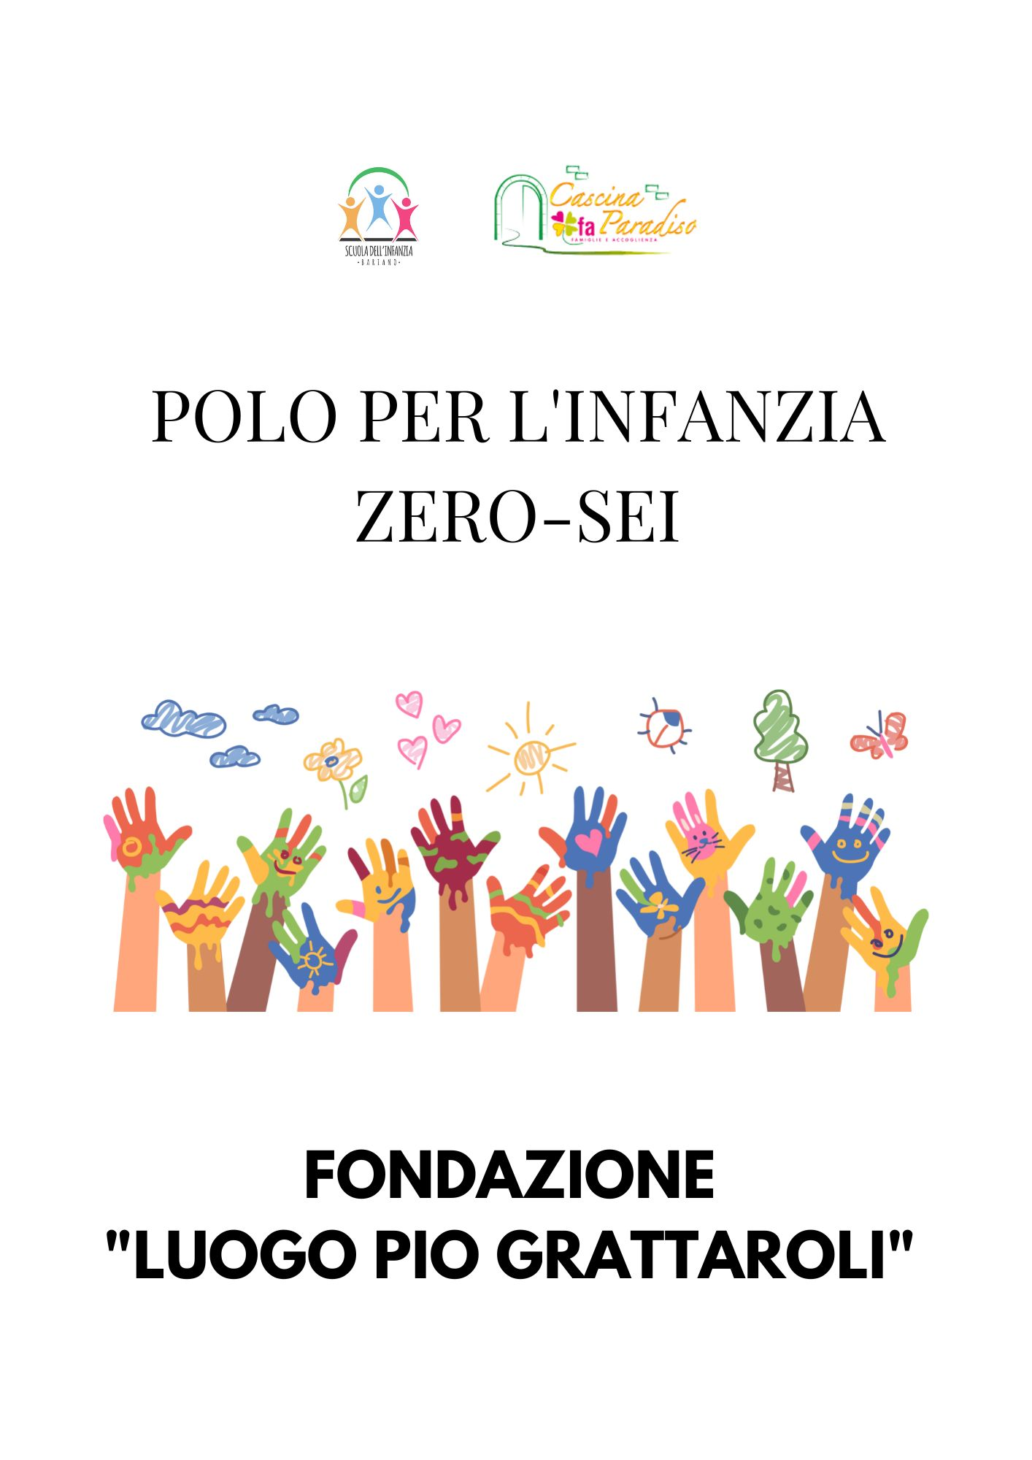

CHI SIAMO
- PROGETTO 0.6
Il Progetto 0.6 Luogo Pio Grattaroli vuole essere un luogo che accoglie e accompagna i bambini da 0 a 6 anni e le loro famiglie in un processo di crescita adeguato per l’età e la situazione del singolo. Il polo 0.6 comprende il Nido e la Scuola dell’Infanzia come un unico servizio integrato, calibrato, progettato e organizzato in modo da valorizzare al meglio le competenze, i talenti e le abilità di ciascun bambino condividendo valori, scelte pedagogiche e le modalità di intervento per dare continuità e facilitare il passaggio da un servizio all’altro per i bambini e le famiglie.

- METODOLOGIA DI LAVORO
All’interno del polo 0.6 la metodologia adottata prende avvio dal concetto di libertà, intesa come possibilità per il bambino di esplorare e muoversi nell’ambiente in sintonia con i suoi interessi e in risposta alla sua curiosità, ma soprattutto nel rispetto dei propri tempi e ritmi personali. Le insegnanti e le educatrici hanno il compito di predisporre le esperienze per i bambini assumendo un ruolo di osservatrici esterne e mediatrici nelle relazioni, nell’ambiente offrendo una sorta di collegamento tra l’oggetto di apprendimento e il soggetto che apprende.
Insegnanti ed educatrici seguono un percorso formativo improntato sulla pedagogia naturale che prevede l’utilizzo dello spazio esterno come ulteriore sezione a disposizione per ulteriori apprendimenti, caratterizzati dai fenomeni che, in modo del tutto naturale, si realizzano all’aperto e non al chiuso. Siccome lo spazio esterno è il luogo della scoperta e della ricerca, la scelta educativa è quella di lasciare i bambini liberi di seguire le loro intuizioni, i loro interessi e le loro curiosità. L’azione delle insegnanti e delle educatrici all’interno di questa avventura , è di accompagnare le scoperte dei bambini affinchè ciò che scoprono “fuori”, sia una possibilità di lavoro “dentro”.
- SCUOLA GESTITA DALLA COLLABORAZIONE TRA DUE ENTI
Il Progetto 0.6 è gestito dalla Fondazione Luogo Pio Grattaroli e la Cooperativa Sociale Cascina Paradiso Fa, due enti del territorio di Bariano che si sono attivati per la gestione congiunta di servizi educativi con una attenzione forte ai bisogni delle persone che vivono questa comunità. La Fondazione si ispira ai principi cristiani e ha l’obiettivo di offrire interventi a sostegno delle persone bisognose sul territorio di Bariano. La Cooperativa da anni si occupa di accoglienza in diverse forme e modalità e di offrire interventi educativi di sostegno alle famiglie.

- COINVOLGIMENTO DELLE FAMIGLIE
Obiettivo primario del progetto è il benessere del bambino che è reso possibile soltanto attraverso la collaborazione continua tra famiglie e servizi. Fondamentali sono i momenti di scambio e di confronto tra i professionisti che operano all’interno della struttura e i genitori, attraverso:
- Periodo di ambientamento e accoglienza
- Scambio verbale quotidiano
- Colloqui formali
- Momenti di festa
- Riunioni
- Organizzazione con le famiglie di eventi per ricorrenze particolari
- Incontri formativi
Il progetto da inoltre spazio alle proposte educative che le famiglie possono suggerire.
- APERTURA AL TERRITORIO
L’obiettivo che vogliamo raggiungere è quello di rafforzare maggiormente le relazioni con le diverse agenzie del territorio al fine di favorire una continuità tra scuola e comunità. Ad oggi sono già attivi dei rapporti con il gruppo Alpini di Bariano, la biblioteca comunale, la Parrocchia, alcune persone volontarie del paese e le associazioni sportive e di volontariato del territorio, grazie alle quali è stato possibile ampliare e diversificare la proposta didattica.

- ISPIRAZIONE CRISTIANA
La Scuola dell’infanzia è caratterizzata dal riferimento concreto alla dimensione religiosa della persona, della vita e dell’educazione, partendo dal principio che ogni bambino è immagine di Dio. L’intento è quello di realizzare l’educazione dei bambini attraverso:
- Una proposta culturale attenta alla dimensione spirituale ed etica, ma anche alla pluralità dei vissuti umani e sociali
- La testimonianza delle persone che ci lavorano e che hanno a cuore il bambino, i suoi bisogni di attenzione, di relazione, di cura e di scoperta
- La relazione improntata all’accoglienza delle famiglie che si realizza attraverso l’accettazione di tutti i bambini, con il massimo rispetto per coloro che non credono o che appartengono ad altre religioni, senza tuttavia rinunciare alla libertà di proporre il messaggio evangelico e i valori dell’educazione cristiana.

- LA STRUTTURA E LE SCELTE ORGANIZZATIVE
Lo stabile è molto ampio e dotato di spazi ben diversificati e riconoscibili. Al piano terra è situata la Scuola dell’infanzia per bambini dai 3 ai 6 anni e al primo piano l’Asilo Nido che accoglie bambini dai 3 mesi ai 3 anni. E’ presente un ampio giardino piantumato, che viene utilizzato durante tutto l’anno scolastico, nel quale sono stati creati diversi angoli di interesse e un orto didattico. Adiacente alla struttura vi è anche un cortile dotato di sabbionaia e terraia.

- I RIFERIMENTI
Polo 0.6 Fondazione Luogo Pio Grattaroli
Via Circonvallazione, 50
24050 Bariano (Bg)
Tel. 036395061- 3273929796 (scuola infanzia)
Cell. 3408872685 (asilo nido)

Coordinatrice pedagogica Scuola dell’Infanzia: Dott.ssa Ersilia Jamoletti scuolainfanzia.bariano@gmail.com
Coordinatrice pedagogica Asilo Nido: Sara Monticelli
Sara.monticelli@consorziofa.it

Segretaria: Luisella Facchetti
Cell: 3273929796
luogopiograttaroli@gmail.com

